**Praktikumsbericht**

**Robert Stibbe**

**23.1. - 10.2.2017**

# 1. Tag : 23.1.2017 Wiederholung Qt Grundlagen



# 2. Tag :24.1.2017

Ralph Tandedetzky hat den 4 Takt Motor erklärt





Die Praktikumsaufgabe lautet: Darstellung Druck im Zylinder zu Winkel der Kurbelwelle

Herr Tandedetzky stehlt sich folgenden Druckverlauf vor:



Am meinen zweiten Tag habe ich habe ich ein Polardiagramm programmiert um darzustellen wie viel druck in einen Viertakt Motor herrschten.

Druckverteilung als Polardiagramm:



**Die selbe Druckverteilung in linearer Darstellung**



# 3. Tag 25.1.2017

Herr Tandedetzky erklärt die Gaußverteilung:



Zufallszahlen im Internet nach Programmierung Gaußverteilung gesucht:

<http://en.cppreference.com/w/cpp/numeric/random/normal_distribution>



std::normal_distribution<> d(5,2);

erster Parameter = mittelwert, zweiter Parameter = Standardabweichung

Programmierung Zufallszahlen nach Gaußverteilung

Programmierung QT map zur Speicherung der Zufallszahlen

 

Programmierung eines Balkendiagramms zur Darstellung der oben erzeugten Zufallszahlen



# 4.Tag 26.1.2017

Mehr Messpunkte ins Polardiagramm zur Druckverteilung auf genommen (grüne Markierung) und anzeige von 0 - 360° statt 720°







**Beispiel Programme für qlist und qmap erstellt**

//werte in der map speichern

QMap< QString ,double> koerpergroesse;

koerpergroesse.insert("Julia", 1.59);

koerpergroesse.insert("Robby", 1.68);

koerpergroesse.insert("Peter", 1.88);

koerpergroesse.insert("Kai", 2.03);

//alle werte aus der map holen

QMapIterator<QString, double> i(koerpergroesse);

while (i.hasNext())

{

i.next();

qDebug() << i.key()<<"ist" << i.value()*100<<"cm gross";

}

**Anzeige der Gaußverteilung auf Schleife um gestellt**

Alter Code:

QBarSet *set_3 = new QBarSet("-3");

QBarSet *set_2 = new QBarSet("-2");

QBarSet *set_1 = new QBarSet("-1");

QBarSet *set0 = new QBarSet("0");

QBarSet *set1 = new QBarSet("1");

QBarSet *set2 = new QBarSet("2");

QBarSet *set3 = new QBarSet("3");

*set_3 << haeufigkeit.value(-3, 0) << haeufigkeit2.value(-3, 0) ;

*set_2 << haeufigkeit.value(-2, 0) << haeufigkeit2.value(-2, 0) ;

*set_1 << haeufigkeit.value(-1, 0) << haeufigkeit2.value(-1, 0) ;

*set0 << haeufigkeit.value(0, 0) << haeufigkeit2.value(0, 0) ;

*set1 << haeufigkeit.value(1, 0) << haeufigkeit2.value(1, 0) ;

*set2 << haeufigkeit.value(2, 0) << haeufigkeit2.value(2, 0) ;

*set3 << haeufigkeit.value(3, 0) << haeufigkeit2.value(3, 0) ;

QBarSeries *barseries = new QBarSeries();

barseries->append(barsetList);

barseries->append(set_3);

barseries->append(set_2);

barseries->append(set_1);

barseries->append(set0);

barseries->append(set1);

barseries->append(set2);

barseries->append(set3);

**Neuer Code:**

QList<QBarSet*> barsetList;

QMapIterator<int, int> i(haeufigkeit);

while (i.hasNext())

{

i.next();

// cout << i.key() << ": " << i.value() << endl;

QString beschriftung = QString::number(i.key());

QBarSet* bs = new QBarSet(beschriftung);

barsetList.append(bs);

*bs << haeufigkeit.value(i.key(), 0) << haeufigkeit2.value(i.key(), 0);

}

Dadurch können mehr Balken dergestalt werden und die komplette Gaußverteilung gezeigt werden:



# 5.Tag 27.1.2017

Punkteliste für Originalwerte eingeführt : QList<QPointF> oriWerte;

Zufallswerte (Gaußverteilung) addiert

Echtzeit Darstellung im Pollendiagramm dazu wurde eine Basis liste erstellt :

QList<QPointF> oriWerte;

Daraus werden neue listen erzeugt in dem auf dem Radialwert (im Zylinder) Zufallswerte addiert wurden.

über einen Timer werden fort laufen neue Diagramme erzeugt getestet wurden Verzögerungszeiten von 1000ms ,100,70,50,10,1ms für das menschliche Auge ein Verzögerungswert von 50ms ausreichend.

QTimer *timer = new Qtimer(this);  
connect(timer, SIGNAL(timeout()), this, SLOT(update()));  
timer->start(1);

Wird das Programme im Realase-Modus betrieben lauft es deutlich schneller

# 6.Tag 30.1.2017 Versionskontrolle einrichten

Die Versionskontrolle dient zur Sicherung des Programmcodes auf dem lokalen PC (lokal repository ) und auf einem server( hier github)(rmote repository)

Installation git und tortoisegit

Tortoisegit zur Bedienung von git. Hiermit können die Befehle (clone,commit,push,pull) ausgeführt werden.

Einrichten github Account

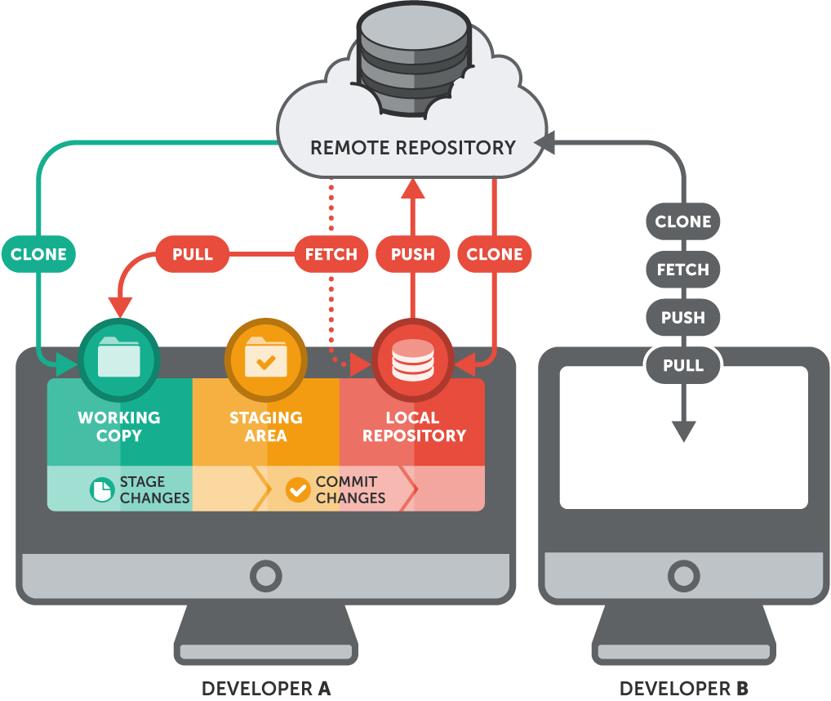Arbeitsverzeichnis (Bild working copy): .\Projekte\Qt\opti-praktikum

lokales repository : Datenspeicher auf meinen PC

remote repository: Datenspeicher auf dem server (hier github)

**Git-Befehle**

* clone : kopiere repository auf den lokalen Rechner
* commit : von Arbeitsverzeichnis nach lokales repository kopieren
* push : kopiere vom lockalen repository zum server repository(remote repository)
* pull : hole hole Daten vom server repository ins Arbeitsverzeichnis und ???

**Performance Messung**

Es soll festgestellt werden wie viele Bilder pro Sekunde vom Rechner dargestellt werden können. Dazu müssen viele Testpunkte generiert werden. Dies erfolgt mit folgenden Code:

for (float phi=0; phi<360; phi+=0.5)

{

float druck = phi;

oriWerte.append( QPointF (phi, druck));

}

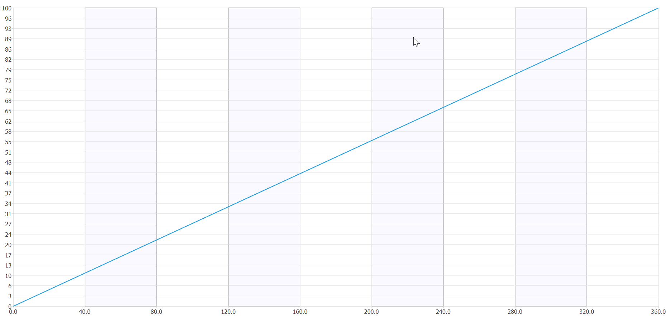

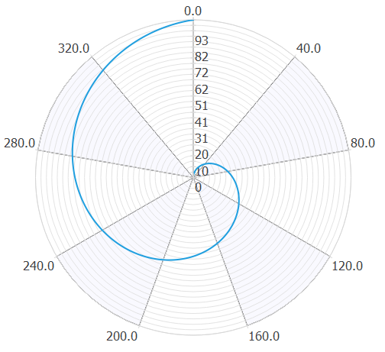

Messdauer: 30 sek. Handstoppung

Debug Modus

| Winkel schrite | Abweichunng | Punkte | Werte | Durchschnit | FPS |
| --- | --- | --- | --- | --- | --- |
| 0,5 | 10 | 720 | 212,224,216 | 217,33 | 7,24 |
| 0,2 | 10 | 1800 | 186,184,187 | 185,67 | 6,19 |
| 0,01 | 10 | 35996 | 27,27,27 | 27 | 0,9 |
| 0,01 | 5 | 35996 | 34,33,33 | 33,33 | 1,11 |
| 0,001 | 10 | 358428 | 3,3,2 | 2,67 | 0,09 |
| 0,001 | 5 | 358428 | 4,5,5 | 4,67 | 0,16 |
| 1 | 10 | 360 | 224,228,230 | 227,33 | 7,57 |
| 1 | 30 | 360 | 225,225,219 | 223 | 7,43 |
| 0,1 | 10 | 3600 | 141,144,142 | 142,33 | 4,74 |
| 0,01 | 0 | 35996 | 46,47,46 | 46,33 | 1,54 |
| 0,05 | 5 | 7201 | 114 |  | 3,8 |

Release Modus

| Winkel schrite | Abwei-  chunng | Punkte | Werte | Durch-  schnitt | FPS |
| --- | --- | --- | --- | --- | --- |
| 0,01 | 5 | 35996 | 106 |  | 3,6 |
| 0,03 | 5 | 12001 | 256 |  | 8,53 |
| 0,05 | 5 | 7201 | 328 |  | 10,93 |
| 0,05 | 15 | 7201 | 234 |  | 7,8 |
|  |  |  |  |  |  |
|  |  |  |  |  |  |
|  |  |  |  |  |  |
|  |  |  |  |  |  |
|  |  |  |  |  |  |
|  |  |  |  |  |  |
|  |  |  |  |  |  |

Erkenntnisse

Der Release Modus zirka 3 bis 4 mal schneller als der Debug Modus

**7.Tag 31.1.2017 Abstand zwischen zwei punkten berechnen**

**Tagesaufgabe**: Darstellung einer Linie in einen Qt Chart.

Die beiden punkte sollen durch Mausklick erzeugt werden

es soll der Abstand er beiden punkte berechnet werden

1.Länge berechnen

Herr Tandedetzky hat die Formel zur Berechnung zweier punkte an die Tafel geschrieben

Satz des Pythagoras

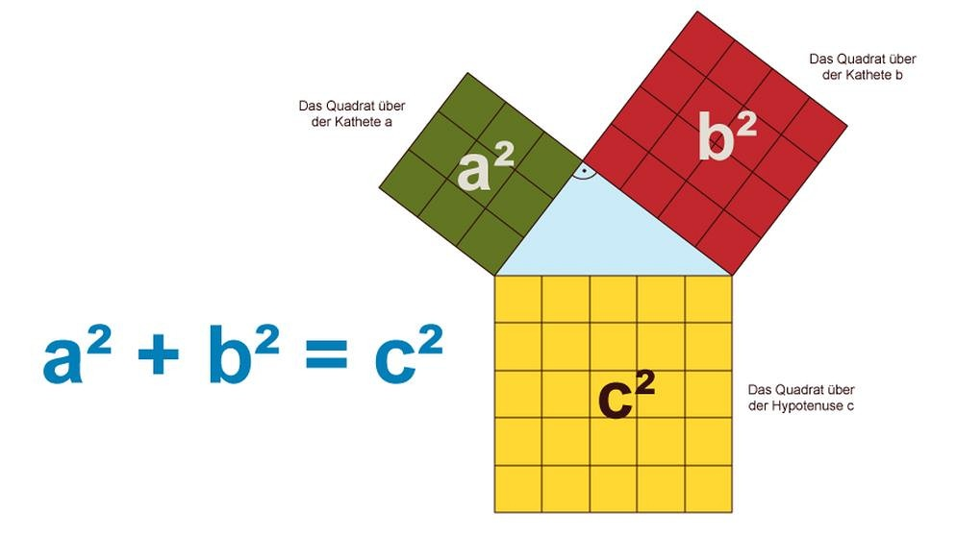

Die vorgegebene Formel muss in Programm Code umgesetzt werden

dazu können diese Qt Funktionen verwendet werden:

qSqrt – Quadratwurzel berechnen

qPow – x hoch y (hier 2) = Quadrat berechnen

**Codezeile :**

qreal linienabstand= qSqrt(qPow(pointL.rx() - pointR.rx(), 2) + qPow(pointL.ry() - pointR.ry(), 2));

2.Linie in qt chart darstellen

3.Maus cliks zur punkte Bestimmung

void MyLineChart::*mousePressEvent*(QMouseEvent *event)

{ if (event->button() == Qt::RightButton)

{

pointR = chartPos;

}

else if (event->button() == Qt::LeftButton)

{

pointL = chartPos;

}

4.Abstand in Text Feld darstellen

**8.Tag 1.2.2017 Berechnung Abstand Punkt von Linie**

Herr Tandedetzky erklärt die Berechnung vom Abstand Punkt zur einer Linie

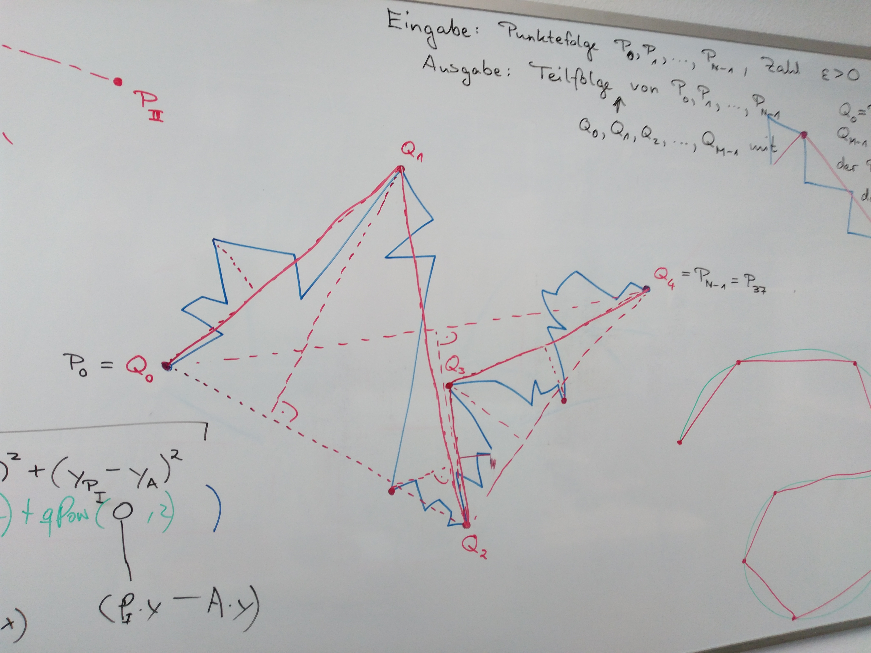

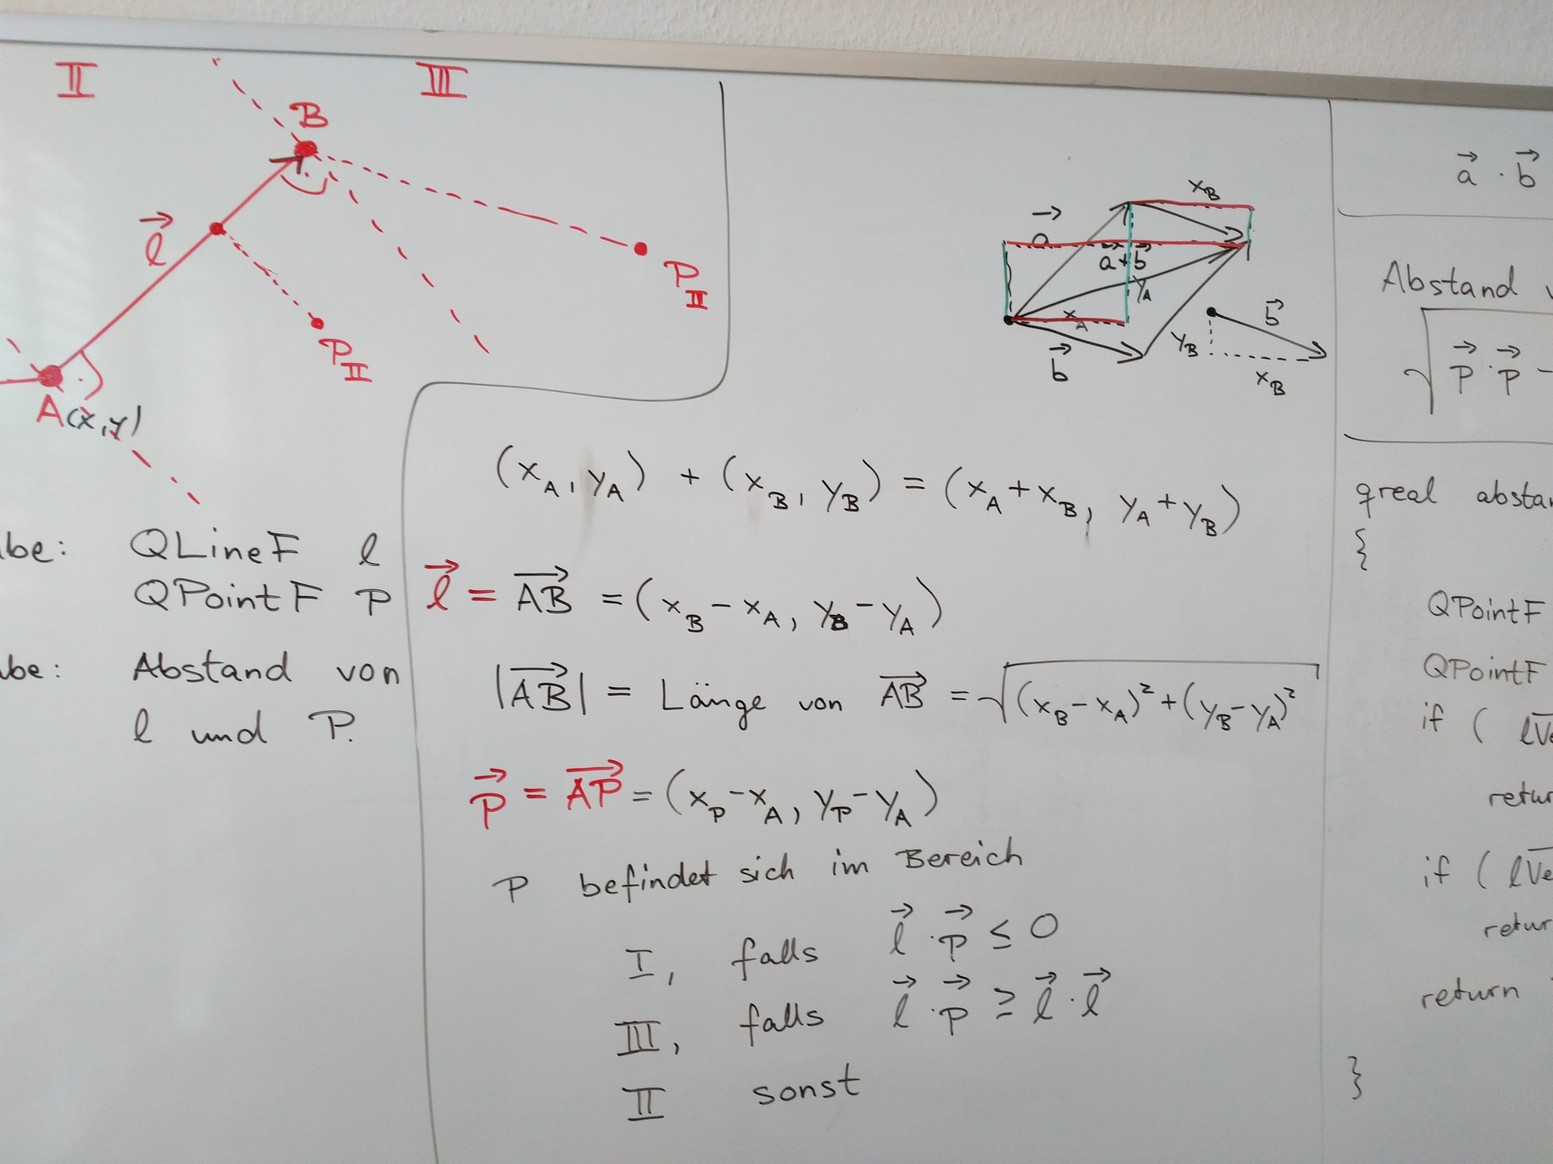

Umsetzung in Programmcode :

qreal abstand (QLineF l, QPointF p )

{

QPointF a = l.p1();

QPointF b = l.p2();

QPointF lVector = b - a ;

QPointF pVector = p - a ;

qreal bereich = (pVector.rx()* lVector.rx() + pVector.ry() * lVector.ry()); //lvector * pvector

if (bereich <= 0)

{

return qSqrt(pVector.rx()* pVector.rx() + pVector.ry() * pVector.ry());

}

qreal lenvector (lVector.rx()* lVector.rx() + lVector.ry() * lVector.ry());

if (bereich >= lenvector)

{

QPointF diff = pVector - lVector;

return qSqrt(diff.rx()* diff.rx() + diff.ry() * diff.ry());

}

qreal pp = (p.rx()* p.rx() + p.ry() * p.ry());

qreal lp = (p.rx()* lVector.rx() + p.ry() * lVector.ry());

qreal ll = (lVector.rx()* lVector.rx() + lVector.ry() * lVector.ry());

return qSqrt( pp - (lp*lp / ll ));

**Test der Funktionen:**

Wir verwenden das Test Programm von gestern (Abstand zweier punkte) um eine Linie zu zeichnen (rechte und linke Maustaste) . Die Backtaste (Daumen) setzt den Punkt.

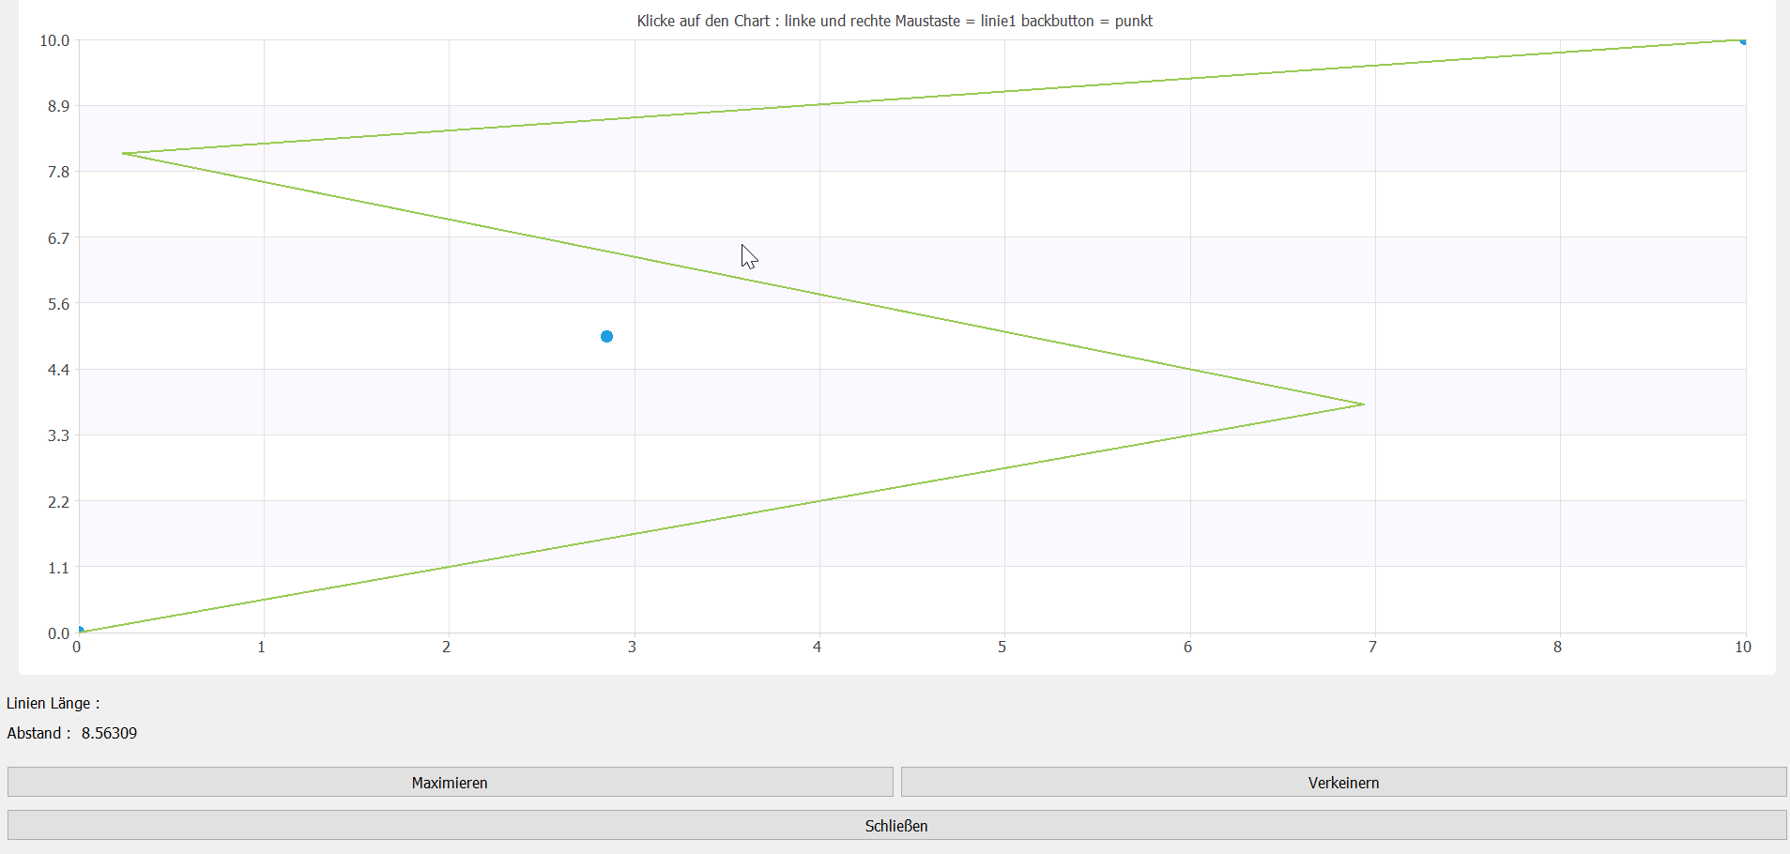

9.Tag

Abstandsfunktionen umgeschrieben. Verwendung von Qt Funktionen.

Vectorprodukt: QpointF::dotProduct(Vector1 , Vector2 )

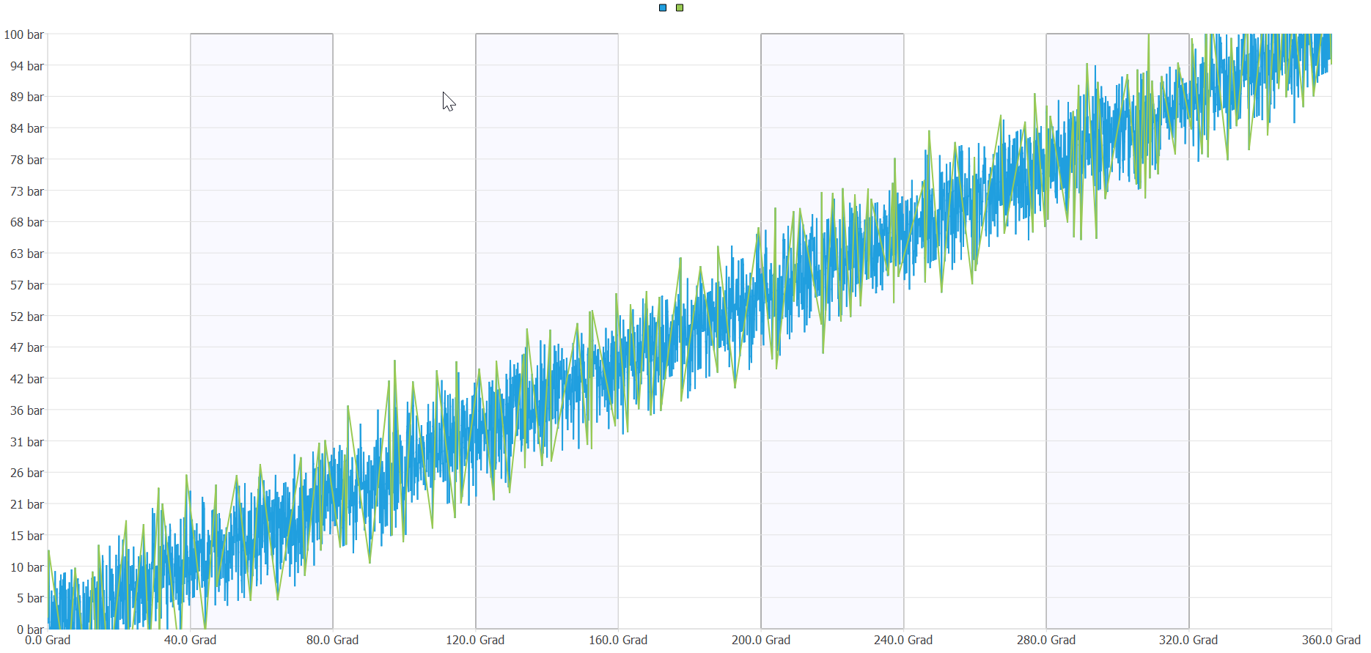

10.Tag 3.2.2017

Vergleichsmessungen mit und ohne Reduktion

|  |  |  |  |  |
| --- | --- | --- | --- | --- |
| Phi | Punkte | Punkte nach R. | Dauer ohne R. In sek. | Dauer mit R. In sek. |
| 0.1 | 3600 | 61 | 0.5 | 0.5 |
| 0.01 | 35996 | 182 |  | 0.5 |
| 0.001 | 358428 | 312 | 4 | 0.5 |
| 0.000355 | 1007585 | 323 | 13.8 | 0.5 |
| 0.00001 | Absturz |  |  |  |
| 0.0000355 | 11106159 | 376 |  | 6 |

Die Punkte Reduzierung von 1007585 auf 323 dauert 420 ms

gemessen wurde im Release Modus. Darstellung im polar Diagramm

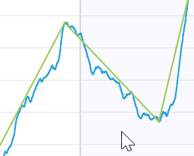

Blaue Linie = Original punkte

Grüne Linie = optimierte punkte

Wie man im Ausschnitt sieht werden durch die Optimierung viele Punkte entfernt.

11.Tag 6.2.2017

Die Testprogramme aus den letzten 2 Wochen wurden zu einen Programm zusammengefasst. Jede Funktion kann über einen eigenen Knopf aufgerufen werden Optimierung Programm Layout

